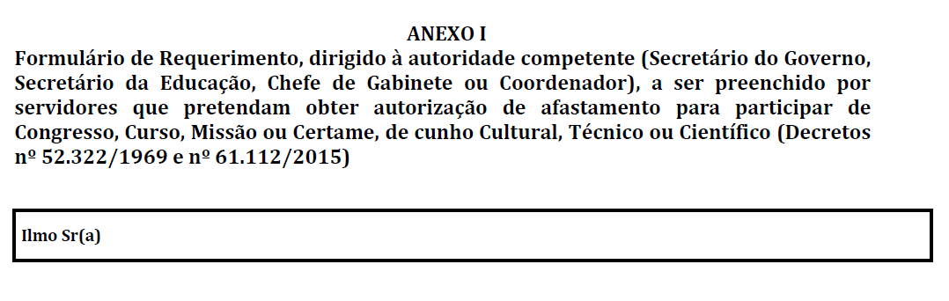
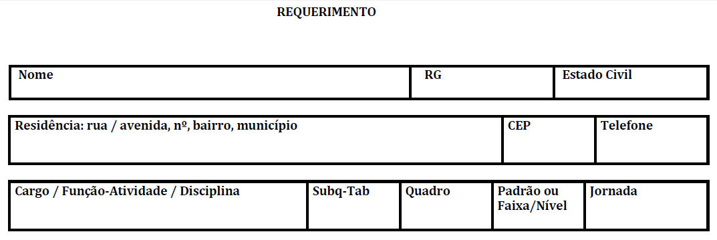
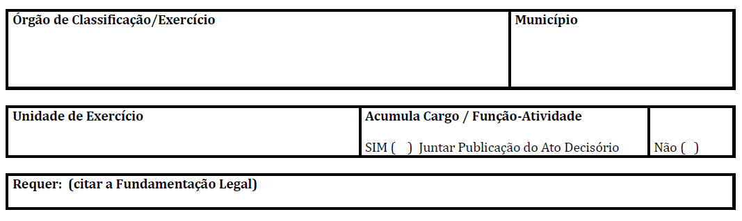
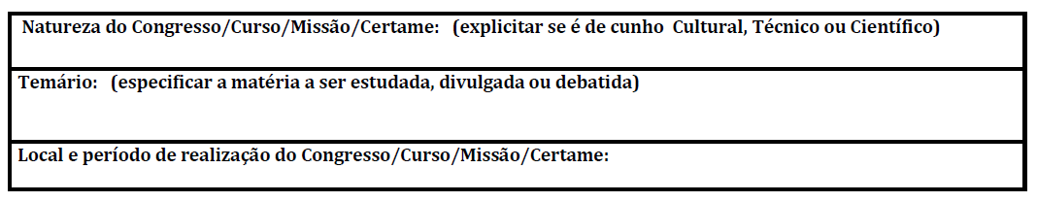
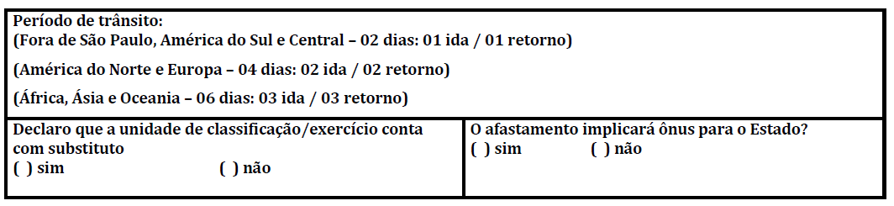
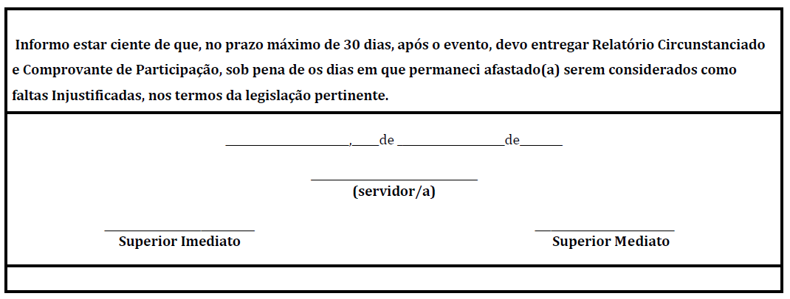

ANEXO II

SECRETARIA DE ESTADO DA EDUCAÇÃO
DIRETORIA DE ENSINO - REGIÃO DE ITAPETININGA
EE. "PROFª EURINY DE SOUZA VIEIRA

DECLARAÇÃO DE DESPESAS

Eu, Eleni Jesus de Souza , RG. 30.493.702-2 , cargo/função Professor de Educação Básica II, declaro que durante o evento no Exterior/no País, com participação no(a) XXVI CONFAEB – Congresso Nacional da FAEB e no III Congresso Internacional da FAEB, na UFRR - Universidade Federal de Roraima, em Roraima/RR, no período de 14 / 11 / 2016 a 18 / 11 / 2016 (incluídos os dias de trânsito), para o qual estou solicitando afastamento, minhas despesas com inscrição, passagens e estada, dentre outras, correrão à conta de recursos:
( x ) próprios ( ) de Entidade Pública ( ) de Entidade Privada (citar o nome da entidade)

Itapetininga , 17 de outubro de 2016.

____________________________
Eleni Jesus de Souza
RG. 30.493.702-2

____________________________
Elzeny Antunes de Oliveira Anselmo
RG.22.7521.499-3
Diretor de Escola

ANEXO III

SECRETARIA DE ESTADO DA EDUCAÇÃO
DIRETORIA DE ENSINO - REGIÃO DE ITAPETINIINGA
EE "PROFª EURINY DE SOUZA VIEIRA"

DECLARAÇÃO DE EXISTÊNCIA DE PROFESSOR SUBSTITUTO
Eu, Elzeny Antunes de Oliveira Anselmo , Diretor de Escola da EE "Profª Euriny de Souza Vieira", declaro que Eleni Jesus de Souza do/a docente), RG 30.493.702-2 , Professor Educação Básica II, disciplina de arte, solicitou afastamento no período de 14 / 11 / 2016 a 18 / 11 / 2016, para participar do XXVI CONFAEB – Congresso Nacional da FAEB e no III Congresso Internacional da FAEB, na UFRR - Universidade Federal de Roraima, em Roraima/RR, e que esta unidade escolar conta com professor para substituí-lo(a) durante o referido período.

Itapetininga , 17 de outubro de 2016.

_________________________________
Elzeny Antunes de Oliveira Anselmo
RG.22.7521.499-3
Diretor de Escola

ANEXO IV

SECRETARIA DE ESTADO DA EDUCAÇÃO
DIRETORIA DE ENSINO - REGIÃO DE ITAPETININGA
EE "PROFª EURINY DE SOUZA VIEIRA"

TERMO DE COMPROMISSO que entre si celebram o/a EE "Profª Euriny de Souza Vieira", (órgão/unidade de origem do interessado) da Secretaria de Estado da Educação, representada por Elzeny Antunes de Oliveira Anselmo, (nome do dirigente do órgão/unidade) e Eleni Jesus de Souza - RG. 30.493.702-2 - PEB-II (nome do interessado, RG e cargo/função) Através do presente termo, o/a dirigente do/a _________________________, (órgão/unidade de origem do interessado) sediado/a _____________________________, (endereço do órgão/unidade) faz saber que, de acordo com o disposto no artigo 255, inciso III e § 6º, do Decreto 42.850/63 (R.G.S.), o funcionário/ servidor ______________________, RG______________, cargo/função ______________, compromete-se, ressalvadas as disposições constitucionais que regem a espécie, a permanecer em seu cargo/função por, no mínimo, 2 anos após o término de seu afastamento, cujo prazo é superior a 3 meses.

São José dos Campos, ____ de ___________________ de ______

___________________________
(assinatura do/a interessado/a)

___________________________
(assinatura do dirigente do órgão/unidade)

